Servicio Nacional de aprendizaje (SENA)

Maria Camila Hurtado Castañeda

Aplicación Móvil

Pest-FreeApp

2558726

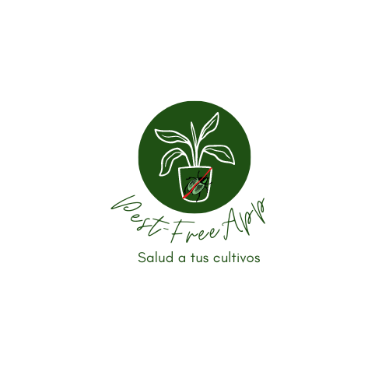

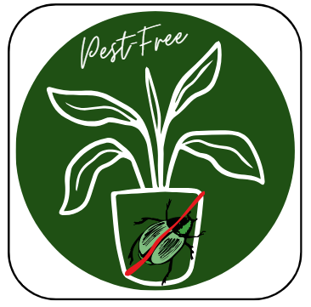

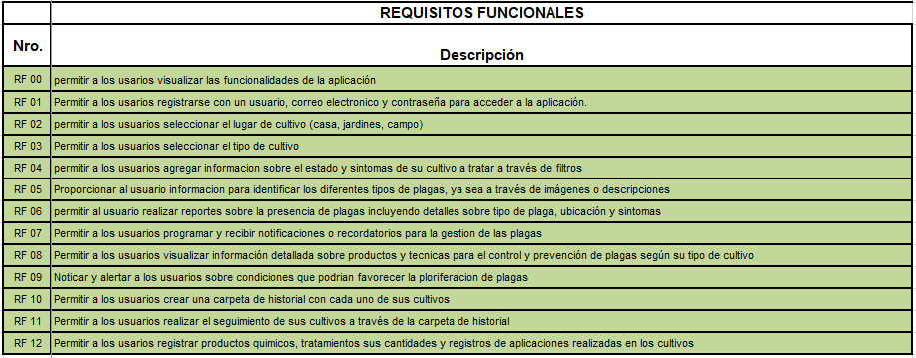

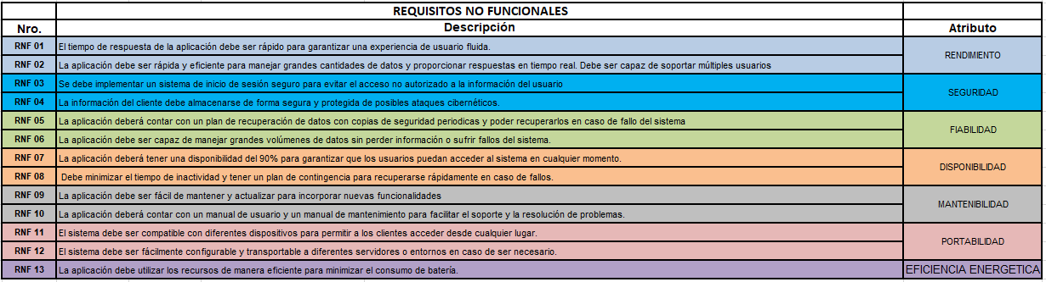

*REGLAS DE NEGOCIO*

Uso seguro y adecuado de productos químicos: La aplicación debe incluir una base de datos de productos químicos para el control de plagas que estén aprobados. La aplicación debe garantizar que los usuarios solo puedan acceder y utilizar productos autorizados para asegurar la seguridad del cultivo y la salud humana. Además, la aplicación puede proporcionar recomendaciones sobre el uso adecuado de los productos, como dosis recomendadas, precauciones de seguridad y tiempos de espera antes de la cosecha.

Registro de tratamientos y plazos de seguridad: La aplicación debe permitir a los usuarios registrar y rastrear los tratamientos realizados para el control de plagas en sus cultivos. Debe asegurarse de que se mantenga un registro preciso de cada tratamiento, incluyendo la fecha y hora, el producto utilizado y las áreas tratadas. Además, la aplicación puede calcular y mostrar automáticamente los plazos de seguridad requeridos antes de que los cultivos tratados puedan ser cosechados, evitando la venta o consumo de productos contaminados.

Notificación de alertas y seguimiento de plagas: La aplicación debe contar con un sistema de notificación de alertas que informe a los usuarios sobre la presencia de plagas conocidas en el cultivo. Esto puede incluir alertas basadas en datos meteorológicos, informes de plagas de otras granjas cercanas. Asimismo, la aplicación puede proporcionar herramientas para realizar un seguimiento de la evolución de las plagas y sus tratamientos, con el fin de ayudar a los agricultores a tomar decisiones informadas sobre las estrategias de control a implementar.